 |  | F  TG/196/2 Rev.  ORIGINAL: anglais  DATE: 2012-03-28
UNION INTERNATIONALE POUR LA PROTECTION DES OBTENTIONS VÉGÉTALES
GENÈVE

 | IMPATIENTE DE NOUVELLE-GUINÉE  Code UPOV : IMPAT_NGH  Groupe des Impatientes de Nouvelle-Guinée | *

PRINCIPES DIRECTEURS

POUR LA CONDUITE DE L’EXAMEN

DE LA DISTINCTION, DE L’HOMOGÉNÉITÉ ET DE LA STABILITÉ

Autre(s) nom(s) commun(s)* :

nom botanique | anglais | français | allemand | espagnol
Groupe des Impatientes de Nouvelle-Guinée | New Guinea Impatiens | Impatiente de Nouvelle-Guinée | Neuguinea-Impatiens | Impatiens de Nueva Guinea

Ces principes directeurs (“principes directeurs d’examen”) visent à approfondir les principes énoncés dans l’introduction générale (document TG/1/3) et dans les documents TGP qui s’y rapportent afin de donner des indications concrètes détaillées pour l’harmonisation de l’examen de la distinction, de l’homogénéité et de la stabilité (DHS) et, en particulier, à identifier des caractères convenant à l’examen DHS et à la production de descriptions variétales harmonisées.

DOCUMENTS CONNEXES

Ces principes directeurs d’examen doivent être interprétés en relation avec l’introduction générale et les documents TGP qui s’y rapportent.
SOMMAIRE PAGE

1. Objet de ces principes directeurs d’examen 3
2. Matériel requis 3
3. Méthode d’examen 3
3.1 Nombre de cycles de végétation 3
3.2 Lieu des essais 3
3.3 Conditions relatives à la conduite de l’examen 3
3.4 Protocole d’essai 4
3.5 Nombre de plantes ou parties de plantes à examiner 4
3.6 Essais supplémentaires 4
4. Examen de la distinction, de l’homogénéité et de la stabilité 4
4.1 Distinction 4
4.2 Homogénéité 5
4.3 Stabilité 5
5. Groupement des variétés et organisation des essais en culture 5
6. Introduction du tableau des caractères 6
6.1 Catégories de caractères 6
6.2 Niveaux d’expression et notes correspondantes 6
6.3 Types d’expression 6
6.4 Variétés indiquées à titre d’exemple 7
6.5 Légende 7
7. Table of Characteristics/Tableau des caractères/Merkmalstabelle/Tabla de caracteres 8
8. Explications du tableau des caractères 16
9. Bibliographie 19
10. Questionnaire technique 20

Objet de ces principes directeurs d’examen
Ces principes directeurs d’examen s’appliquent à toutes les variétés de la Groupe des Impatientes de Nouvelle-Guinée de la famille Balsaminaceae.

Matériel requis
2.1 Les autorités compétentes décident de la quantité de matériel végétal nécessaire pour l’examen de la variété, de sa qualité ainsi que des dates et lieux d’envoi. Il appartient au demandeur qui soumet du matériel provenant d’un pays autre que celui où l’examen doit avoir lieu de s’assurer que toutes les formalités douanières ont été accomplies et que toutes les conditions phytosanitaires sont respectées.

2.2 Le matériel doit être fourni sous forme de boutures racinées.

2.3 La quantité minimale de matériel végétal à fournir par le demandeur est de :

20 boutures racinées.

2.4 Le matériel végétal doit être manifestement sain, vigoureux et indemne de tout parasite ou toute maladie importants.

2.5 Le matériel végétal ne doit pas avoir subi de traitement susceptible d’influer sur l’expression des caractères de la variété, sauf autorisation ou demande expresse des autorités compétentes. S’il a été traité, le traitement appliqué doit être indiqué en détail.

Méthode d’examen

3.1 Nombre de cycles de végétation
En règle générale, la durée minimale des essais doit être d’un seul cycle de végétation.

3.2 Lieu des essais
En règle générale, les essais doivent être conduits en un seul lieu. Pour les essais conduits dans plusieurs lieux, des indications figurent dans le document TGP/9, intitulé “Examen de la distinction”.

3.3 Conditions relatives à la conduite de l’examen
Les essais doivent être conduits dans des conditions assurant une croissance satisfaisante pour l’expression des caractères pertinents de la variété et pour la conduite de l’examen.

3.3.1 Observation visuelle de la couleur

Étant donné les variations de la lumière solaire, les déterminations de la couleur avec un code de couleurs doivent être faites dans une enceinte avec une lumière artificielle ou au milieu de la journée, dans une pièce sans rayon de soleil direct. La distribution spectrale de la source de lumière artificielle doit être conforme à la norme CIE de la lumière du jour définie conventionnellement D 6500 et rester dans les limites de tolérance du “British Standard 950”, partie I. Les déterminations doivent être faites en plaçant la partie de plante sur un fond de papier blanc.

3.4 Protocole d’essai
3.4.1 Chaque essai doit être conçu de manière à porter au total sur 20 plantes au moins pour les variétés à multiplication végétative.

3.4.2 Les essais doivent être conçus de telle sorte que l’on puisse prélever des plantes ou parties de plantes pour effectuer des mesures ou des dénombrements sans nuire aux observations ultérieures qui doivent se poursuivre jusqu’à la fin de la période de végétation.

3.5 Nombre de plantes ou parties de plantes à examiner
Sauf indication contraire, toutes les observations doivent être effectuées sur 10 plantes ou des parties prélevées sur chacune de ces 10 plantes.

3.6 Essais supplémentaires
Des essais supplémentaires peuvent être établis pour l’observation de caractères pertinents.

Examen de la distinction, de l’homogénéité et de la stabilité

4.1 Distinction

4.1.1 Recommandations générales

Il est particulièrement important pour les utilisateurs de ces principes directeurs d’examen de consulter l’introduction générale avant toute décision quant à la distinction. Cependant, il conviendra de prêter une attention particulière aux points ci-après.

4.1.2 Différences reproductibles

Les différences observées entre les variétés peuvent être suffisamment nettes pour qu’un deuxième cycle de végétation ne soit pas nécessaire. En outre, dans certains cas, l’influence du milieu n’appelle pas plus d’un cycle de végétation pour s’assurer que les différences observées entre les variétés sont suffisamment reproductibles. L’un des moyens de s’assurer qu’une différence observée dans un caractère lors d’un essai en culture est suffisamment reproductible consiste à examiner le caractère au moyen de deux observations indépendantes au moins.

4.1.3 Différences nettes

La netteté de la différence entre deux variétés dépend de nombreux facteurs, et notamment du type d’expression du caractère examiné, selon qu’il s’agit d’un caractère qualitatif, un caractère quantitatif ou encore pseudo-qualitatif. Il est donc important que les utilisateurs de ces principes directeurs d’examen soient familiarisés avec les recommandations contenues dans l’introduction générale avant toute décision quant à la distinction.

4.2 Homogénéité
4.2.1 Il est particulièrement important pour les utilisateurs de ces principes directeurs d’examen de consulter l’introduction générale avant toute décision quant à l’homogénéité. Cependant, il conviendra de porter une attention particulière aux points ci-après :

4.2.2 Pour l’évaluation de l’homogénéité de variétés multipliées par voie végétative, il faut appliquer une norme de population de 1% et une probabilité d’acceptation d’au moins 95%. Dans le cas d’un échantillon de 20 plantes, une plante hors-type est tolérée.

4.3 Stabilité
4.3.1 Dans la pratique, il n’est pas d’usage d’effectuer des essais de stabilité dont les résultats apportent la même certitude que l’examen de la distinction ou de l’homogénéité. L’expérience montre cependant que, dans le cas de nombreux types de variétés, lorsqu’une variété s’est révélée homogène, elle peut aussi être considérée comme stable.

4.3.2 Lorsqu’il y a lieu, ou en cas de doute, la stabilité peut être examinée soit en cultivant une génération supplémentaire, soit en examinant un nouveau lot de semences ou un nouveau matériel végétal, afin de vérifier qu’il présente les mêmes caractères que le matériel fourni précédemment.

Groupement des variétés et organisation des essais en culture
5.1 Pour sélectionner les variétés notoirement connues à cultiver lors des essais avec la variété candidate et déterminer comment diviser en groupes ces variétés afin de faciliter la détermination de la distinction, il est utile de recourir à des caractères de groupement.

5.2 Les caractères de groupement sont ceux dont les niveaux d’expression observés, même dans différents sites, peuvent être utilisés, soit individuellement soit avec d’autres caractères de même nature, a) pour sélectionner des variétés notoirement connues susceptibles d’être exclues de l’essai en culture pratiqué pour l’examen de la distinction et b) pour organiser l’essai en culture de telle sorte que les variétés voisines soient regroupées.

5.3 Il a été convenu de l’utilité des caractères ci-après pour le groupement des variétés :

- Limbe : ornementation de la face supérieure (caractère 9)
- Fleur : type (caractère 17)
- Fleur : nombre de couleurs (zone de l’œil exclue) (caractère 19)
- Fleur : couleur principale de la partie supérieure (caractère 20) avec les groupes suivants :

Gr. 1 : blanche
Gr. 2 : rose orangé
Gr. 3 : rouge orangé
Gr. 4 : rouge
Gr. 5 : rose bleuâtre
Gr. 6 : rouge-bleu
Gr. 7 : rouge-pourpre
Gr. 8 : pourpre
Gr. 9 : violet
Gr. 10 : violet-bleu

5.4 Des conseils relatifs à l’utilisation des caractères de groupement dans la procédure d’examen de la distinction figurent dans l’introduction générale.

Introduction du tableau des caractères

6.1 Catégories de caractères

6.1.1 Caractères standard figurant dans les principes directeurs d’examen
Les caractères standard figurant dans les principes directeurs d’examen sont ceux qui sont admis par l’UPOV en vue de l’examen DHS et parmi lesquels les membres de l’Union peuvent choisir ceux qui sont adaptés à leurs besoins particuliers.

6.1.2 Caractères avec astérisque
Les caractères avec astérisque (signalés par un *) sont des caractères figurant dans les principes directeurs d’examen qui sont importants pour l’harmonisation internationale des descriptions variétales : ils doivent toujours être pris en considération dans l’examen DHS et être inclus dans la description variétale par tous les membres de l’Union, sauf lorsque cela est contre-indiqué compte tenu du niveau d’expression d’un caractère précédent ou des conditions de milieu régionales.

6.2 Niveaux d’expression et notes correspondantes
Des niveaux d’expression sont indiqués pour chaque caractère afin de définir le caractère et d’harmoniser les descriptions. Pour faciliter la consignation des données ainsi que l’établissement et l’échange des descriptions, à chaque niveau d’expression est attribuée une note exprimée par un chiffre.

6.3 Types d’expression
Une explication des types d’expression des caractères (caractères qualitatifs, quantitatifs et pseudo-qualitatifs) est donnée dans l’introduction générale.

6.4 Variétés indiquées à titre d’exemple
Au besoin, des variétés sont indiquées à titre d’exemple afin de mieux définir les niveaux d’expression d’un caractère.

6.5 Légende
(*) Caractère avec astérisque – voir le chapitre 6.1.2

QL : Caractère qualitatif – voir le chapitre 6.3
QN : Caractère quantitatif – voir le chapitre 6.3
PQ : Caractère pseudo-qualitatif – voir le chapitre 6.3

(+) Voir les explications du tableau des caractères (chapitre 8)

Table of Characteristics/Tableau des caractères/Merkmalstabelle/Tabla de caracteres
 | English | français | deutsch | español | Example Varieties  Exemples  Beispielssorten  Variedades ejemplo | Note/  Nota
1.  (*)  (+) | Plant: height of foliage | Plante: hauteur du feuillage | Pflanze: Höhe der Laubzone | Planta: altura del follaje
QN | short | bas | niedrig | bajo | Kijos | 3
 | medium | moyen | mittel | medio | Colombo | 5
 | tall | haut | hoch | alto | Firenze | 7
2.  (*) | Plant: width | Plante: largeur | Pflanze: Breite | Planta: anchura
QN | narrow | étroite | schmal | estrecha | Kimpgua | 3
 | medium | moyenne | mittel | media | Kitotoya | 5
 | broad | large | breit | ancha | Kibarbu | 7
3. | Shoot: anthocyanin coloration (on upper part of shoot) | Pousse: pigmentation anthocyanique (sur la partie supérieure d’une pousse) | Trieb: Anthocyanfärbung (am oberen Teil des Triebes) | Tallo: pigmentación antociánica (en la parte superior de un tallo)
QN | absent or very weak | absente ou très faible | fehlend oder sehr gering | ausente o muy débil | Vienna | 1
 | weak | faible | gering | débil | Duesweetres | 3
 | medium | moyenne | mittel | media | Firenze | 5
 | strong | forte | stark | fuerte | Kitotoya | 7
 | very strong | très forte | sehr stark | muy fuerte | Kimali | 9
4. | Petiole: length | Pétiole: longueur | Blattstiel: Länge | Pecíolo: longitud
QN | short | court | kurz | corto |  | 3
 | medium | moyen | mittel | medio |  | 5
 | long | long | lang | largo |  | 7
5. | Petiole: anthocyanin coloration on upper side | Pétiole: pigmentation anthocyanique de la partie supérieure | Blattstiel: Anthocyanfärbung auf der Oberseite | Pecíolo: pigmentación antociánica de la parte superior
QN | absent or very weak | absente ou très faible | fehlend oder sehr gering | ausente o muy débil | Kijos | 1
 | weak | faible | gering | débil | Ricky Gini | 3
 | medium | moyenne | mittel | media | Firenze | 5
 | strong | forte | stark | fuerte | Kinepor | 7
 | very strong | très forte | sehr stark | muy fuerte |  | 9
6.  (*) | Leaf blade: length | Limbe: longueur | Blattspreite: Länge | Limbo: longitud
QN | short | court | kurz | corto | Duesweetres | 3
 | medium | moyen | mittel | medio | Kitotoya | 5
 | long | long | lang | largo | Firenze | 7
7.  (*) | Leaf blade: width | Limbe: largeur | Blattspreite: Breite | Limbo: anchura
QN | narrow | étroit | schmal | estrecho | Kiluis | 3
 | medium | moyen | mittel | medio | Duesweetres | 5
 | broad | large | breit | ancho | Firenze | 7
8. | Leaf blade: length/width ratio | Limbe: rapport longueur/largeur | Blattspreite: Verhältnis Länge/Breite | Limbo: relación entre la longitud y la anchura
QN | small | petit | klein | pequeña | Kimpslav | 3
 | medium | moyen | mittel | media | Kitotoya | 5
 | large | grand | groß | grande | Kimaris | 7
9.  (*)  (+) | Leaf blade: marking of upper side | Limbe: ornementation de la face supérieure | Blattspreite: Zeichnung der Oberseite | Limbo: mancha del haz
QL | absent | absente | fehlend | ausente | Kitotoya | 1
 | present | présente | vorhanden | presente | Tempest | 9
10.  (*) | Varieties with marking only:  Leaf blade: color of marking of upper side | Seulement les variétés à ornementation:  Limbe: couleur de l’ornementation de la face supérieure | Nur Sorten mit Zeichnung:  Blattspreite: Farbe der Zeichnung der Oberseite | Sólo para variedades con mancha: Limbo: color de la mancha del haz
PQ | light yellow | jaune clair | hellgelb | amarillo claro | Solared | 1
 | medium yellow | jaune moyen | mittelgelb | amarillo medio | Red Planet | 2
 | yellow with red | jaune et rouge | gelb mit rot | amarillo y rojo | Tempest | 3
 | light green | vert clair | hellgrün | verde claro | Celsal | 4
11.  (*) | Leaf blade: anthocyanin coloration of upper side | Limbe: pigmentation anthocyanique de la face supérieure | Blattspreite: Anthocyanfärbung der Oberseite | Limbo: pigmentación antociánica del haz
QN | absent or very weak | absente ou très faible | fehlend oder sehr gering | ausente o muy débil | Ballet | 1
 | weak | faible | gering | débil | Kicarl | 3
 | medium | moyenne | mittel | media |  | 5
 | strong | forte | stark | fuerte |  | 7
 | very strong | très forte | sehr stark | muy fuerte | Vulcain | 9
12.  (*) | Leaf blade: color of lower side between veins | Limbe: couleur de la face inférieure entre les nervures | Blattspreite: Farbe der Unterseite zwischen den Adern | Limbo: color del envés entre los nervios
QL | green | verte | grün | verde | Kitotoya | 1
 | red | rouge | rot | rojo | Tempest | 2
13. | Varieties with red lower side only:  Leaf blade: intensity of red coloration on lower side between veins | Seulement les variétés dont la face inférieure est rouge:  Limbe: intensité de la pigmentation rouge sur la face inférieure entre les nervures | Nur Sorten mit roter Blattunterseite:  Blattspreite: Intensität der Rotfärbung der Unterseite zwischen den Adern | Sólo para variedades con envés rojo: Limbo: intensidad del color rojo en el envés entre los nervios
QN | weak | faible | gering | débil |  | 3
 | medium | moyenne | mittel | media |  | 5
 | strong | forte | stark | fuerte |  | 7
14.  (*) | Leaf blade: color of veins on lower side | Limbe: couleur des nervures sur la face inférieure | Blattspreite: Farbe der Adern auf der Unterseite | Limbo: color de los nervios en el envés
QL | green | vertes | grün | verde | Kijos | 1
 | red | rouges | rot | rojo | Kitotoya | 2
15. | Pedicel: length | Pédicelle: longueur | Blütenstiel: Länge | Pedicelo: longitud
QN | short | court | kurz | corto |  | 3
 | medium | moyen | mittel | medio |  | 5
 | long | long | lang | largo |  | 7
16. | Pedicel: anthocyanin coloration | Pédicelle: pigmentation anthocyanique | Blütenstiel: Anthocyanfärbung | Pedicelo: pigmentación antociánica
QN | absent or very weak | absente ou très faible | fehlend oder sehr gering | ausente o muy débil | Tempest | 1
 | weak | faible | gering | débil | Ricky Gini | 3
 | medium | moyenne | mittel | media | Firenze | 5
 | strong | forte | stark | fuerte | Kimpslav | 7
 | very strong | très forte | sehr stark | muy fuerte |  | 9
17.  (*) | Flower: type | Fleur: type | Blüte: Typ | Flor: tipo
QL | single | simple | einfach | simple | Kitotoya | 1
 | double | double | gefüllt | doble |  | 2
18.  (*)  (+) | Flower: width | Fleur: largeur | Blüte: Breite | Flor: anchura
QN | very narrow | très étroite | sehr schmal | muy estrecha | Kitol | 1
 | narrow | étroite | schmal | estrecha | Duesweetpur | 3
 | medium | moyenne | mittel | media | Kitotoya | 5
 | broad | large | breit | ancha | Kibetio | 7
 | very broad | très large | sehr breit | muy ancha | Kimpslav | 9
19.  (*) | Flower: number of colors (eye zone excluded) | Fleur: nombre de couleurs (zone de l’œil exclue) | Blüte: Anzahl Farben (Augenzone ausgenommen) | Flor: número de colores (excluida la zona del ojo)
QL | one | une | eine | uno | Kitotoya | 1
 | two | deux | zwei | dos | Kiluis | 2
 | three or more | trois ou plus | drei oder mehr | tres o más |  | 3
20.  (*) | Flower: main color of upper side | Fleur: couleur principale de la partie supérieure | Blüte: Hauptfarbe der Oberseite | Flor: color principal de la parte superior
PQ | RHS Colour Chart (indicate reference number) | Code RHS des couleurs (indiquer le numéro de référence) | RHS-Farbkarte (Nummer angeben) | Carta de colores RHS (indíquese el número de referencia)
21.  (*) | Varieties with bi- or multicolored flowers only: Flower: secondary color of upper side | Seulement les variétés à fleurs bicolores ou multicolores:  fleur: couleur secondaire de la partie supérieure | Nur Sorten mit zwei- oder mehrfarbigen Blüten: Blüte: Sekundärfarbe der Oberseite | Sólo para variedades con flores bicolores o multicolores: Flor: color secundario de la parte superior
PQ | RHS Colour Chart (indicate reference number) | Code RHS des couleurs (indiquer le numéro de référence) | RHS-Farbkarte (Nummer angeben) | Carta de colores RHS (indíquese el número de referencia)
22.  (*)  (+) | Varieties with bi- or multicolored flowers only: Flower: distribution of secondary color | Seulement les variétés à fleurs bicolores ou multicolores: fleur: distribution de la couleur secondaire | Nur Sorten mit zwei- oder mehrfarbigen Blüten:  Blüte: Verteilung der Sekundärfarbe | Sólo para variedades con flores bicolores o multicolores: Flor: distribución del color secundario
PQ | mainly on upper petal | surtout sur le pétale supérieur | hauptsächlich auf dem oberen Blütenblatt | principalmente en el pétalo superior | Vulcain | 1
 | on all petals around base | sur tous les pétales autour de la base | auf allen Blütenblättern um die Basis herum | en todos los pétalos alrededor de la base | Balcelisow | 2
 | on all petals along mid-rib | sur tous les pétales le long de la nervure centrale | auf allen Blütenblättern entlang der Mittelrippe | a lo largo del nervio central de todos los pétalos | Kiluis | 3
 | on all petals v-shaped at distal end | sur tous les pétales en V vers le sommet | auf allen Blütenblättern V-förmig am distalen Ende | en forma de “v” en el extremo distal de todos los pétalos | Danharpurcrown | 4
 | on all petals irregularly distributed | sur tous les pétales irrégulièrement répartie | auf allen Blütenblättern unregelmäßig verteilt | distribuido irregularmente en todos los pétalos | Fisnics Magpink | 5
 | mainly on lateral petals | surtout sur les pétales latéraux | hauptsächlich auf den seitlichen Blütenblättern | principalmente en los pétalos laterales |  | 6
 | on all petals as some longitudinal stripes and on upper petal as spot | sur tous les pétales en bandes longitudinales et sur le pétale supérieur en forme de tache | auf allen Blütenblättern als wenige Längsstreifen und auf dem oberen Blütenblatt als Fleck | algunas líneas longitudinales en todos los pétalos y un punto en el pétalo superior |  | 7
23.  (*)  (+) | Flower: eye zone | Fleur: zone de l’œil | Blüte: Augenzone | Flor: zona del ojo
QL | absent | Absente | fehlend | ausente | Kibetio | 1
 | present | Présente | vorhanden | presente | Kitotoya | 9
24.  (*) | Flower: size of eye zone | Fleur: taille de la zone de l’œil | Blüte: Größe der Augenzone | Flor: tamaño de la zona del ojo
QN | small | petite | klein | pequeña | Firenze | 3
 | medium | moyenne | mittel | media | Tempest | 5
 | large | grande | groß | grande | Kianton | 7
25. | Flower: main color of eye zone | Fleur: couleur principale de la zone de l’œil | Blüte: Hauptfarbe der Augenzone | Flor: color principal de la zona del ojo
PQ | RHS Colour Chart (indicate reference number) | Code RHS des couleurs (indiquer le numéro de référence) | RHS-Farbkarte (Nummer angeben) | Carta de colores RHS (indíquese el número de referencia)
26.  (+) | Varieties with single flowers only:  Upper petal: width | Seulement les variétés à fleurs simples: Pétale supérieur: largeur | Nur Sorten mit einfachen Blüten:  Oberes Blütenblatt: Breite | Sólo para variedades con flores simples: Pétalo superior: anchura
QN | narrow | étroit | schmal | estrecho | Kipaqui | 3
 | medium | moyen | mittel | medio | Kijos | 5
 | broad | large | breit | ancho | Kimali | 7
27.  (+) | Varieties with single flowers only:  Lateral petal: width | Seulement les variétés à fleurs simples: Pétale latéral: largeur | Nur Sorten mit einfachen Blüten:  Seitliches Blütenblatt: Breite | Sólo para variedades con flores simples: Pétalo lateral: anchura
QN | narrow | étroit | schmal | estrecho | Kitotoya | 3
 | medium | moyen | mittel | medio | Firenze | 5
 | broad | large | breit | ancho | Duesweetres | 7
28.  (+) | Varieties with single flowers only:  Lower petal: length | Seulement les variétés à fleurs simples: Pétale inférieur: longueur | Nur Sorten mit einfachen Blüten:  Unteres Blütenblatt: Länge | Sólo para variedades con flores simples: Pétalo inferior: longitud
QN | short | court | kurz | corto |  | 3
 | medium | moyen | mittel | medio |  | 5
 | long | long | lang | largo |  | 7
29.  (+) | Varieties with single flowers only:  Lower petal: depth of incision | Seulement les variétés à fleurs simples: Pétale inférieur: profondeur de l’incision | Nur Sorten mit einfachen Blüten:  Unteres Blütenblatt: Tiefe des Einschnitts | Sólo para variedades con flores simples: Pétalo inferior: profundidad de la incisión
QN | absent or very shallow | absente ou très peu profonde | fehlend oder sehr gering | ausente o muy poco profunda |  | 1
 | shallow | peu profonde | gering | poco profunda |  | 3
 | medium | moyenne | mittel | media |  | 5
 | deep | profonde | tief | profunda |  | 7
 | very deep | très profonde | sehr tief | muy profunda |  | 9
30.  (+) | Spur: degree of curvature | Éperon: degré de courbure | Sporn: Stärke der Krümmung | Espolón: grado de curvatura
QN | absent or very weak | nul ou très faible | fehlend oder sehr gering | ausente o muy débil |  | 1
 | weak | faible | gering | débil |  | 3
 | medium | moyen | mittel | media |  | 5
 | strong | fort | stark | fuerte |  | 7
 | very strong | très fort | sehr stark | muy fuerte |  | 9

Explications du tableau des caractères
Ad. 1: Plante: hauteur du feuillage

La hauteur du feuillage est la distance depuis la surface du substrat jusqu'au point le plus haut du feuillage.

Ad. 9 : Limbe : ornementation de la face supérieure
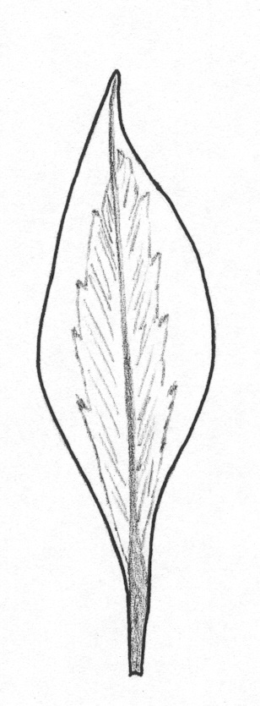
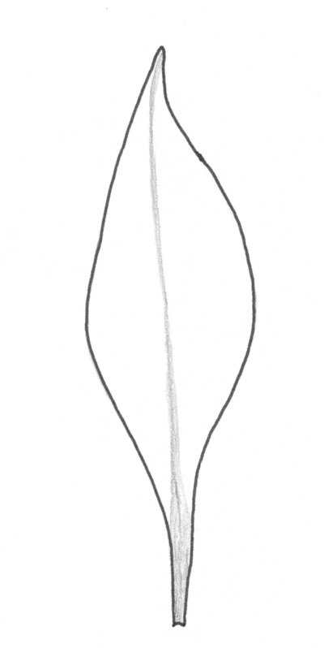
1 9
absente présente

Ad. 18 : Fleur : largeur
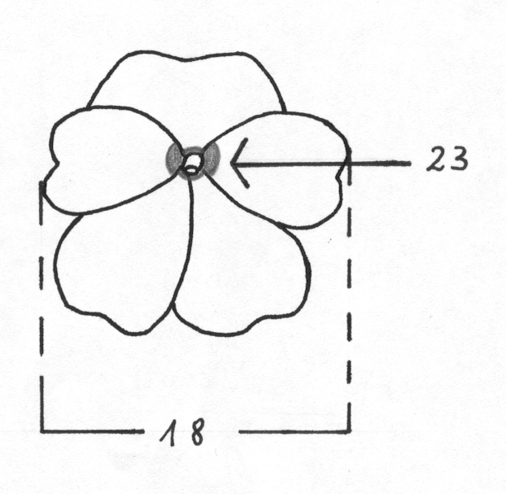
Ad. 23 : Fleur : zone de l’œil
Ad. 22 : Seulement les variétés à fleurs bicolores ou multicolores : Fleur : distribution de la couleur secondaire
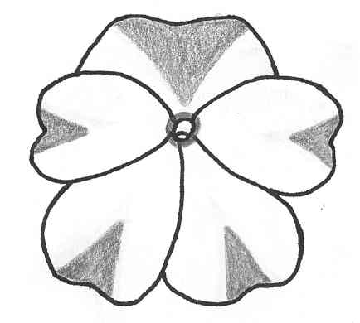
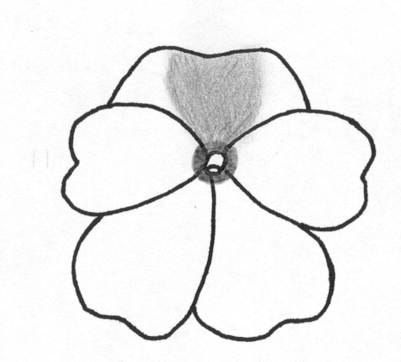
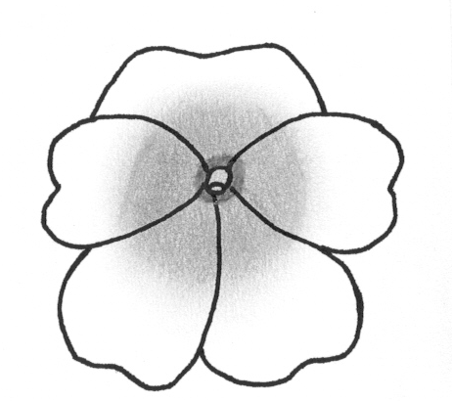
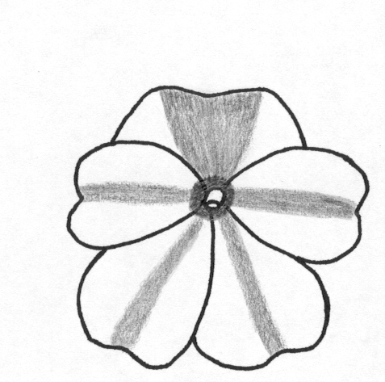

1 | 2 | 3 | 4
surtout sur le pétale supérieur | sur tous les pétales autour de la base | sur tous les pétales le long de la nervure centrale | sur tous les pétales en forme de V vers le sommet

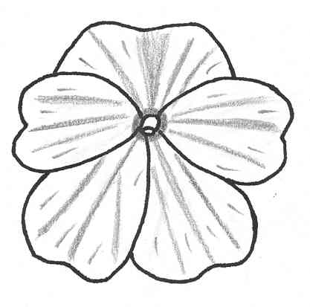 | 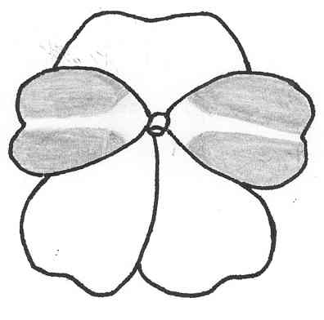 | 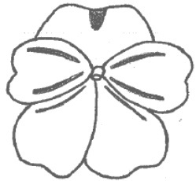
5 | 6 | 7
sur tous les pétales irrégulièrement répartie | surtout sur les pétales latéraux | sur tous les pétales en bandes longitudinales et sur le pétale supérieur en forme de tache

Ad. 26 : Seulement les variétés à fleurs simples : Pétale supérieur : largeur
Ad. 27 : Seulement les variétés à fleurs simples : Pétale latéral : largeur
Ad. 28 : Seulement les variétés à fleurs simples : Pétale inférieur : longueur

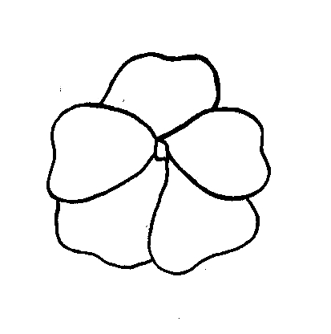
26
27
28
Ad. 29 : Seulement les variétés à fleurs simples : Pétale inférieur : profondeur de l’incision
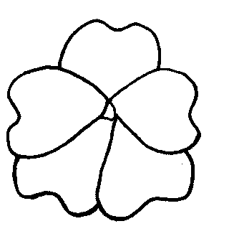
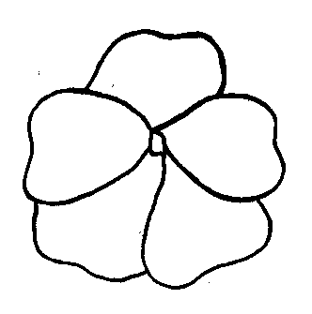
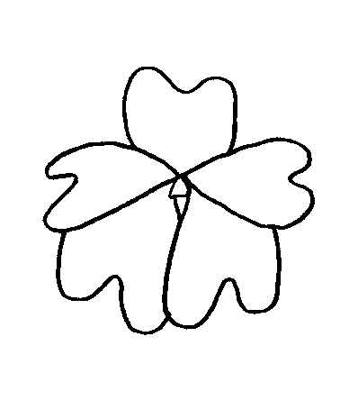
3 | 5 | 7
peu profonde | moyenne | profonde

Ad. 30 : Éperon : degré de courbure
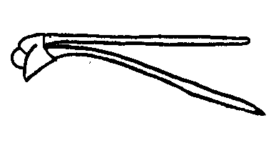
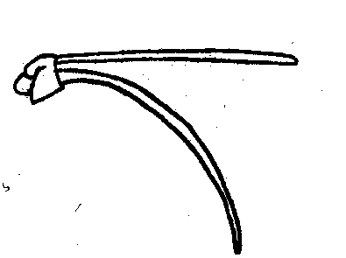
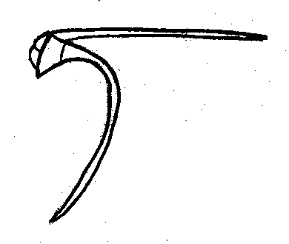

3 | 5 | 7
faible | moyen | fort

Bibliographie

Grey-Wilson, C., 1980: Impatiens of Africa, A. A. Balkema, Rotterdam.

Questionnaire technique
QUESTIONNAIRE TECHNIQUE |  |  |  | Page {x} of {y} |  |  | Numéro de référence :
 |  |  |  |  |  |  | Date de la demande :
 |  |  |  |  |  |  | (réservé aux administrations)
QUESTIONNAIRE TECHNIQUE
à remplir avec une demande de certificat d’obtention végétale

1. Objet du questionnaire technique
1.1 Nom botanique |  |  | Groupe des Impatientes de Nouvelle-Guinée
1.2 Nom commun |  |  | Impatiente de Nouvelle-Guinée
2. Demandeur
Nom
Adresse
Numéro de téléphone
Numéro de télécopieur
Adresse électronique
Obtenteur (s’il ne s’agit pas du demandeur)
3. Dénomination proposée et référence de l’obtenteur
Dénomination proposée
(le cas échéant)

Référence de l’obtenteur
#4. Renseignements sur le schéma de sélection et le mode de multiplication de la variété

4.1 Schéma de sélection

Variété résultant d’une :

4.1.1 Hybridation

a) hybridation contrôlée [ ]
(indiquer les variétés parentales)
b) hybridation à généalogie partiellement connue [ ]
(indiquer la ou les variété(s) parentale(s) connue(s))
c) hybridation à généalogie inconnue [ ]

4.1.2 Mutation [ ]
(indiquer la variété parentale)

4.1.3 Découverte et développement [ ]
(indiquer le lieu et la date de la découverte, ainsi que la
méthode de développement)

4.1.4 Autre [ ]
(veuillez préciser)

4.2 Méthode de multiplication de la variété

4.2.1 Multiplication végétative

a) boutures [ ]

b) multiplication in vitro [ ]

c) autre (veuillez préciser) [ ]

4.2.2 Autre [ ]
(veuillez préciser)

5. Caractères de la variété à indiquer (le chiffre entre parenthèses renvoie aux caractères correspondants dans les principes directeurs d’examen; prière d’indiquer la note appropriée).

 | Caractères |  |  |  |  |  | Exemples de variétés |  |  |  | Note
5.1  (1) | Plante : hauteur du feuillage
 | bas |  |  |  |  |  | Kijos |  |  |  | 3[ ]
 | moyen |  |  |  |  |  | Colombo |  |  |  | 5[ ]
 | haut |  |  |  |  |  | Firenze |  |  |  | 7[ ]
5.2  (9) | Limbe: ornementation de la face supérieure
 | absente |  |  |  |  |  | Kitotoya |  |  |  | 1[ ]
 | présente |  |  |  |  |  | Tempest |  |  |  | 9[ ]
5.3  (11) | Limbe : pigmentation anthocyanique de la face supérieure
 | absente ou très faible |  |  |  |  |  | Ballet |  |  |  | 1[ ]
 | faible |  |  |  |  |  | Kicarl |  |  |  | 3[ ]
 | moyenne |  |  |  |  |  |  |  |  |  | 5[ ]
 | forte |  |  |  |  |  |  |  |  |  | 7[ ]
 | très forte |  |  |  |  |  | Vulcain |  |  |  | 9[ ]
5.4  (12) | Limbe : couleur de la face inférieure entre les nervures
 | verte |  |  |  |  |  | Kitotoya |  |  |  | 1[ ]
 | rouge |  |  |  |  |  | Tempest |  |  |  | 2[ ]
5.5  (14) | Limbe : couleur des nervures sur la face inférieure
 | verte |  |  |  |  |  | Kijos |  |  |  | 1[ ]
 | rouge |  |  |  |  |  | Kitotoya |  |  |  | 2[ ]
5.6  (17) | Fleur : type
 | simple |  |  |  |  |  | Kitotoya |  |  |  | 1[ ]
 | double |  |  |  |  |  |  |  |  |  | 2[ ]
 | Caractères |  |  |  |  |  | Exemples de variétés |  |  |  | Note
5.7  (18) | Fleur : largeur
 | très étroite |  |  |  |  |  | Kitol |  |  |  | 1[ ]
 | étroite |  |  |  |  |  | Duesweetpur |  |  |  | 3[ ]
 | moyenne |  |  |  |  |  | Kitotoya |  |  |  | 5[ ]
 | large |  |  |  |  |  | Kibetio |  |  |  | 7[ ]
 | très large |  |  |  |  |  | Kimpslav |  |  |  | 9[ ]
5.8  (19) | Fleur : nombre de couleurs (zone de l’œil exclue)
 | une |  |  |  |  |  | Kitotoya |  |  |  | 1[ ]
 | deux |  |  |  |  |  | Kiluis |  |  |  | 2[ ]
 | trois ou plus |  |  |  |  |  |  |  |  |  | 3[ ]
5.9i  (20) | Fleur : couleur principale de la partie supérieure
Code RHS des couleurs (indiquer le numéro de référence)
………………………………………
5.9ii  (20) | Fleur : couleur principale de la partie supérieure
 | blanc |  |  |  |  |  |  |  |  |  | 1[ ]
 | rose orangé |  |  |  |  |  |  |  |  |  | 2[ ]
 | rouge orangé |  |  |  |  |  |  |  |  |  | 3[ ]
 | rouge |  |  |  |  |  |  |  |  |  | 4[ ]
 | rose bleuâtre |  |  |  |  |  |  |  |  |  | 5[ ]
 | rouge-bleu |  |  |  |  |  |  |  |  |  | 6[ ]
 | rouge-pourpre |  |  |  |  |  |  |  |  |  | 7[ ]
 | pourpre |  |  |  |  |  |  |  |  |  | 8[ ]
 | violet |  |  |  |  |  |  |  |  |  | 9[ ]
 | violet-bleu |  |  |  |  |  |  |  |  |  | 10[ ]
autre couleur (préciser)
………………………………………
5.10i  (21) | Seulement les variétés à fleurs bicolores ou multicolores :  Fleur : couleur secondaire de la partie supérieure
Code RHS des couleurs (indiquer le numéro de référence)
………………………………………
5.10ii  (21) | Seulement les variétés à fleurs bicolores ou multicolores :  Fleur : couleur secondaire de la partie supérieure
 | blanc |  |  |  |  |  |  |  |  |  | 1[ ]
 | rose orangé |  |  |  |  |  |  |  |  |  | 2[ ]
 | rouge orangé |  |  |  |  |  |  |  |  |  | 3[ ]
 | rouge |  |  |  |  |  |  |  |  |  | 4[ ]
 | rose bleuâtre |  |  |  |  |  |  |  |  |  | 5[ ]
 | rouge-bleu |  |  |  |  |  |  |  |  |  | 6[ ]
 | rouge-pourpre |  |  |  |  |  |  |  |  |  | 7[ ]
 | pourpre |  |  |  |  |  |  |  |  |  | 8[ ]
 | violet |  |  |  |  |  |  |  |  |  | 9[ ]
 | violet-bleu |  |  |  |  |  |  |  |  |  | 10[ ]
autre couleur (préciser)
………………………………………
6. Variétés voisines et différences par rapport à ces variétés

Veuillez indiquer dans le tableau ci-dessous et dans le cadre réservé aux observations en quoi votre variété candidate diffère de la ou des variété(s) voisine(s) qui, à votre connaissance, s’en rapproche(nt) le plus. Ces renseignements peuvent favoriser la détermination de la distinction par le service d’examen.

Dénomination(s) de la ou des variété(s) voisine(s) de votre variété candidate |  | Caractère(s) par lequel ou lesquels votre variété candidate diffère des variétés voisines |  |  | Décrivez l’expression du ou des caractère(s) chez la ou les variété(s) voisine(s) |  |  | Décrivez l’expression du ou des caractère(s) chez votre variété candidate
Exemple |  | Fleur : couleur principale de la face supérieure |  |  |  | rose orangé |  |  | rouge orangé
Observations :

#7. Renseignements complémentaires pouvant faciliter l’examen de la variété

7.1 En plus des renseignements fournis dans les sections 5 et 6, existe-t-il des caractères supplémentaires pouvant faciliter l’évaluation de la distinction de la variété?

Oui [ ] Non [ ]

(Dans l’affirmative, veuillez préciser)

7.2 Des conditions particulières sont-elles requises pour la culture de la variété ou pour la conduite de l’examen?

Oui [ ] Non [ ]

(Dans l’affirmative, veuillez préciser)

7.3 Autres renseignements

Une photographie en couleur représentative de la variété doit être jointe au questionnaire technique.

8. Autorisation de dissémination

a) La législation en matière de protection de l’environnement ou de la santé de l’homme et de l’animal soumet-elle la variété à une autorisation préalable de dissémination?

Oui [ ] Non [ ]

b) Dans l’affirmative, une telle autorisation a-t-elle été obtenue?

Oui [ ] Non [ ]

Si oui, veuillez joindre une copie de l’autorisation

9. Renseignements sur le matériel végétal à examiner ou à remettre aux fins de l’examen

9.1 L’expression d’un ou plusieurs caractère(s) d’une variété peut être influencée par divers facteurs, tels que parasites et maladies, traitement chimique (par exemple, retardateur de croissance ou pesticides), culture de tissus, porte-greffes différents, scions prélevés à différents stades de croissance d’un arbre, etc.

9.2 Le matériel végétal ne doit pas avoir subi de traitement susceptible d’influer sur l’expression des caractères de la variété, sauf autorisation ou demande expresse des autorités compétentes. Si le matériel végétal a été traité, le traitement doit être indiqué en détail. En conséquence, veuillez indiquer ci-dessous si, à votre connaissance, le matériel végétal a été soumis aux facteurs suivants :

a) micro-organismes (p. ex. virus, bactéries, phytoplasmes) Oui [ ] Non [ ]

b) traitement chimique (p. ex. retardateur de croissance,
pesticides) Oui [ ] Non [ ]

c) culture de tissus Oui [ ] Non [ ]

d) autres facteurs Oui [ ] Non [ ]

Si vous avez répondu “oui” à l’une de ces questions, veuillez préciser.

……………………………………………………………

10. Je déclare que, à ma connaissance, les renseignements fournis dans le présent questionnaire sont exacts :

Nom du demandeur

Signature Date

[Fin du document]

* Ces noms, corrects à la date d’introduction des présents principes directeurs d’examen, peuvent avoir été révisés ou actualisés. [Il est conseillé au lecteur de se reporter au code taxonomique de l’UPOV, sur le site Web de l’UPOV (www.upov.int), pour l’information la plus récente].
# Les autorités peuvent prévoir que certains de ces renseignements seront indiqués dans une section confidentielle du questionnaire technique.
# Les autorités peuvent prévoir que certains de ces renseignements seront indiqués dans une section confidentielle du questionnaire technique.

